ВНИМАНИЕ! СНЮС!
Что за пакетики закидывает молодёжь под губу?
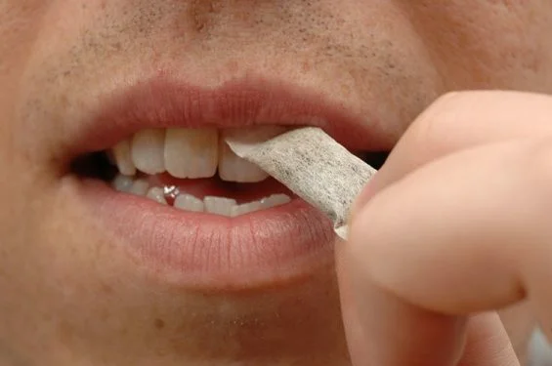
С недавнего времени пошла мода среди молодёжи, на так называемый сосательный табак – снюс. В настоящее время продается в магазинах как жевательный табак.
Снюс — вид табачного изделия. Представляет собой измельчённый увлажнённый табак, который помещают между верхней (реже — нижней) губой и десной на длительное время — по данным производителей, от 5 до 30. При этом никотин из табака поступает в организм. Один пакетик снюса можно "кидать" несколько раз, пока эффект от табака не иссякнет.

Как выглядит снюс?
Снюс продаётся в так называемых "шайбах". "Шайба" - на молодёжном сленге - это упаковка снюса, выглядит она так: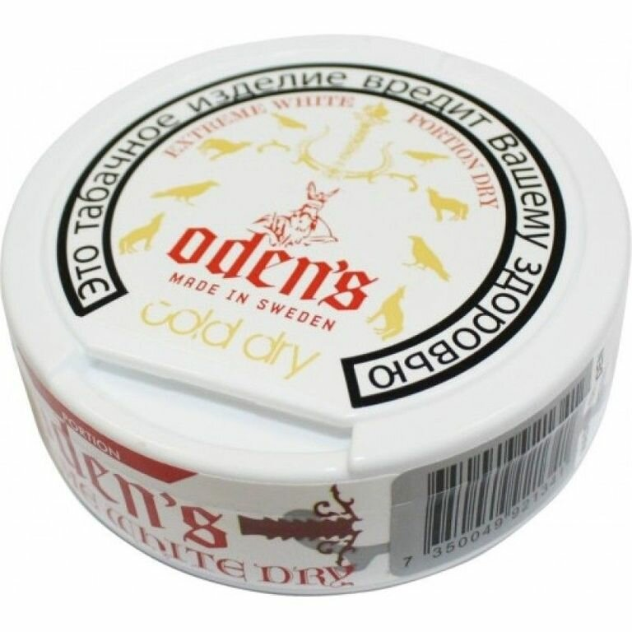
В одной упаковке содержится от 10 до 20 пакетиков с табачным изделием. Пакетики выглядят так:
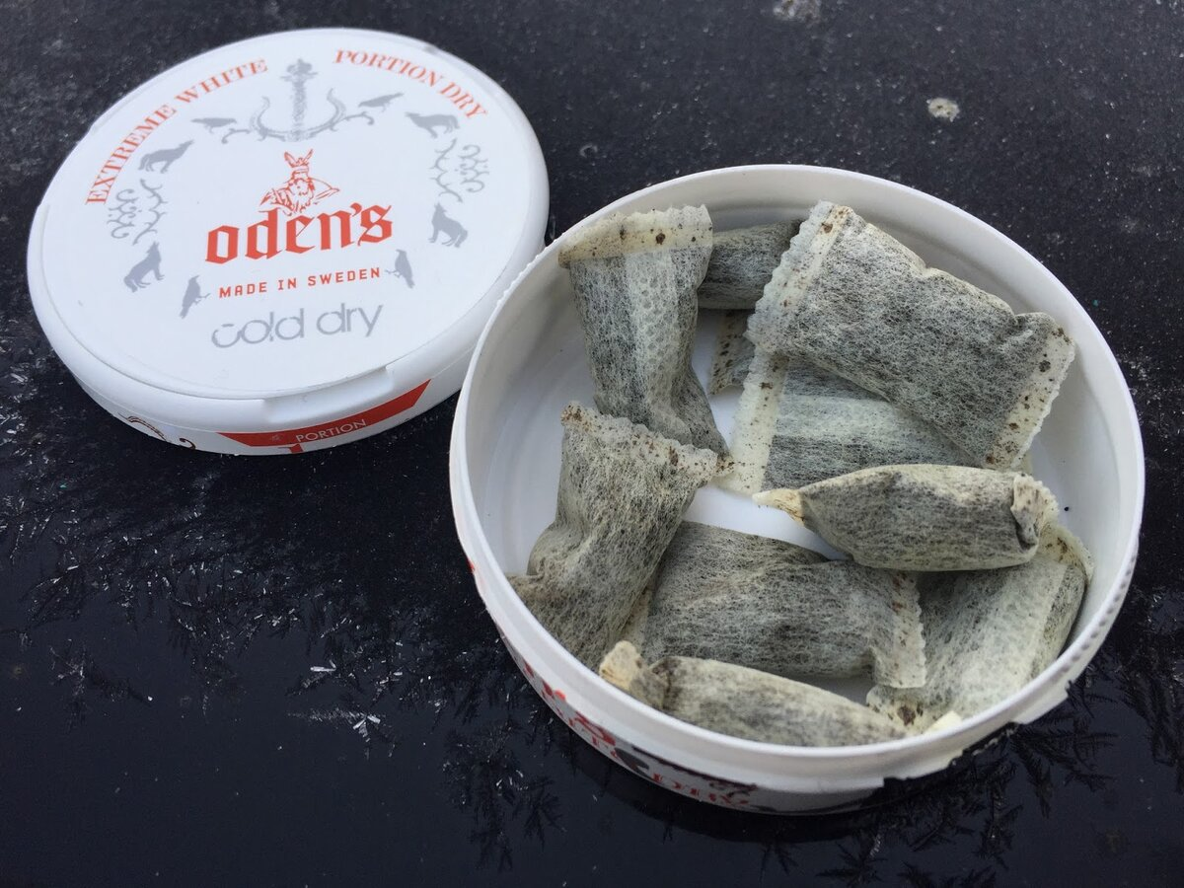

Какой эффект от употребления снюса?
Эффект от употребления размельчённого жевательного табака (снюса) очень схож с эффектом курения обычных сигарет за рядом исключений. Как в снюсе, так и в сигаретах присутствует никотин, вызывающий у людей зависимость, но в жевательном табаке отсутствуют многие другие вредные элементы, такие как смола, из-за чего снюс менее вреден, нежели классическая сигарета. В частности эффекты от употребления могут быть следующими:
- Появления чувства эйфории и расслабленности.
- Снижение уровня стресса и профилактика депрессии.
- Временное повышение настроения.
- Появление небольшого головокружения.
Эффект от снюса может различаться при употреблении разных сортов табака, а также в зависимости от индивидуальных особенностей человека.

Состав и вред снюса
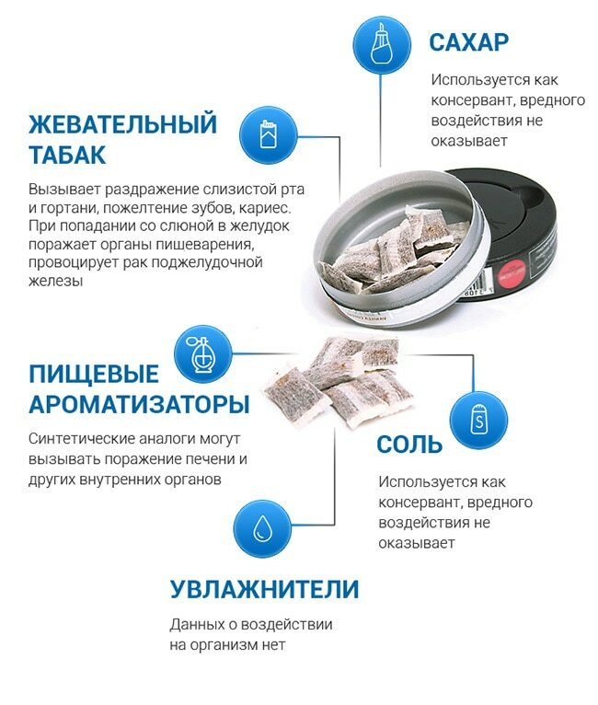
Дело в том, что в жевательном табаке, как и в курительном, содержатся вредные вещества в высокой концентрации:
никотин;
канцерогены;
соль;
сахар.
Одна порция снюса содержит в 5 раз больше никотина, чем сигарета. Поэтому у людей, потребляющих жевательный табак, быстрее развивается привыкание, причем одновременно и физическое, и психологическое. Все это и является ответом на вопрос, вреден ли снюс.
Также жевательный табак провоцирует развитие ряда заболеваний:
- болезней носоглотки;
- рака желудка, простаты, кишечника;
- потери чувствительности вкусовых рецепторов;
- нарушений аппетита;
- сердечных патологий:
- гипертонии;
- заболеваний зубов и десен;

УГРОЗА ДЛЯ ПОДРОСТКОВ
Печально, но факт — снюс среди молодого поколения считается безопасным и модным. Для подростков употреблением вещества очень опасно — последствия бывают достаточно плачевными:
- замедляются нормальные темпы роста;
- резко меняется настроение — от апатии к агрессии и наоборот;
- страдает мозг — ухудшается память, угнетаются когнитивные функции;
- повышается риск развития онкологических заболеваний;
- снижается иммунитет.
По статистике, практически все подростки, которые употребляли снюс на протяжении нескольких лет и затем бросали его, рано или поздно начинали курить обычные сигареты, поскольку у них вырабатывалась устойчивая никотиновая зависимость.

Также советую посмотреть ролик про пользу и вред снюса

ПСИХОЛОГИЧЕСКАЯ И ФИЗИЧЕСКАЯ ПРИВЯЗКА
Главный миф, касающийся снюса, заключается в том, что он помогает уменьшить тягу к никотину или даже бросить курить. Вероятно, он может снизить желание закурить сигарету, но впоследствии у человека появляется новая привычка — закладывать табак за губу. Таким образом, формируется психологическая зависимость от употребления вещества.
Не стоит забывать про то, что снюс содержит гораздо больше никотина, чем сигареты. Его регулярное употребление вызывает сильнейшую никотиновую зависимость даже у людей, которые держат вещество во рту не дольше 5-10 минут.
Снюс чаще приобретают представители мужского пола. По наблюдениям наркологов, мужчине достаточно 1 неделю употреблять вещество, чтобы стать от него зависимым.
Переход с курительного табака на жевательный сравним с заменой героина на кокаин. В попытке слезть с одного наркотика человек переходит на другой, получая еще большую привязанность к новому веществу.

Цена снюса и где продаётся?
Снюс продаётся в интернет-магазинах, а также в специализированных магазинах табакосодержащих изделий.
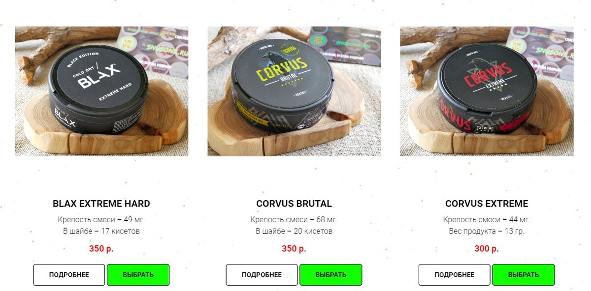
Как видим, исходя из фотографии, цена колеблется от 300-350 рублей за пачку (10-20 пакетиков). Продается повсеместно и нередко продают без паспорта детям.
Что делать родителям, если ребёнок принимает снюс?
Родителям, прежде всего, нужно подобрать ключик к своему ребенку, стать ему лучшим другом, проводить с ним как можно больше времени. Если подросток будет получать поддержку, внимание и уверенность от своей семьи, то ему не понадобится использовать сомнительные средства вроде сигарет, снюса, снаффа, насвая. А вот чего не требуется, так это давить на сына или дочь, угрожать, запугивать. Родители должны доходчиво объяснить своему ребенку весь вред снюса, последствия которые он влечет за собой.

!!! В отличие от производства продуктов питания, никакие государственные органы не контролируют производство снюса, его качество. Поэтому теоретически какие-то партии снюса могут быть пропитаны запрещенными наркотиками. По сути потребление снюса – это лотерея. Потребитель снюса ставит эксперимент на самом себе. Также потребление снюса опасно тем, что снюс, сигареты, пиво и т.д. являются входными воротами для наркомании (снюс это как бы первая ступенька).

